歩道橋命名権（ネーミングライツ）のパートナー企業について

名称（愛称） | 新車市場スリークロス羽曳野店軽里北歩道橋
パートナー企業 | 株式会社テンレインボー  （https://www.threecross.jp/）
場所 | 羽曳野市軽里北2丁目～3丁目
道路名 | 国道170号
契約期間 | 令和３年１月１５日から５年間
現況写真① | 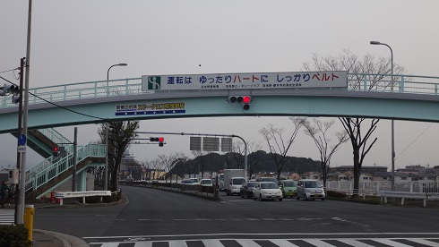
現況写真② | 